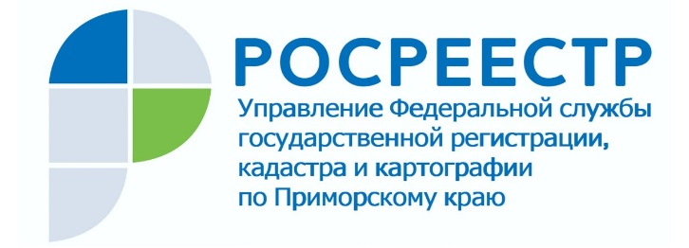

ПРЕСС-РЕЛИЗ

Пресс-служба Управления
Росреестра по Приморскому краю
+7 (423) 245-49-23, доб. 1085

Приморский Росреестр способствует реализации
губернаторской программы «Арендное жилье»

Владивосток, 25.11.2021 – Приморский Росреестр зарегистрировал права на первые квартиры в многоквартирных домах, построенных по губернаторской программе «Арендное жилье» в микрорайоне Радужный в Уссурийске и предназначенные для сдачи в коммерческий найм на выгодных условиях.
Программа «Арендное жилье» разработана для повышения миграционной активности населения и притока высококвалифицированных кадров, дефицит в которых испытывают приморские предприятия. Её реализация поможет обеспечить доступным жильем молодых специалистов, специалистов «узких» и редких профессий, работников бюджетной сферы, сельхозпредприятий и сотрудников силовых ведомств. Преимуществом коммерческого найма является то, что стоимость проживания будет на 50% ниже среднерыночной, сложившейся в муниципальном образовании за аренду квартиры. Это позволит привлечь в муниципальные образования высококвалифицированных специалистов.
«Застройщик ООО «Радострой» подал документы на государственную регистрацию права собственности АО «Корпорация развития жилищного строительства» на 114 квартир, расположенных в двух вновь возведенных многоквартирных домах. Учитывая большое значение объектов для развития Уссурийского городского округа, мы зарегистрировали право собственности в сокращенные сроки – уже на пятый день после подачи документов. Теперь собственник может сдавать квартиры в найм», - прокомментировал начальник Уссурийского межмуниципального отдела Управления Росреестра по Приморскому краю Сергей Беспалов.
«Для успешной реализации первой очереди многоквартирных домов по программе «Арендное жилье» очень важно было правильно подойти оформлению права собственности на объекты. Благодаря активной и оперативной помощи сотрудников Управления Росреестра по Приморскому краю, несмотря на ограничения, вызванные пандемией новой коронавирусной инфекции, нам удалось в кратчайшие сроки решить вопрос регистрации объектов и успешной их передачи в собственность АО «Корпорация развития жилищного строительства, - отметил заместитель генерального директора ООО «Радострой» Михаил Антоненков. – От нашего коллектива и от себя лично выражаю благодарность Управлению Росреестра по Приморскому краю за помощь в решении важного вопроса».

Фото предоставлено ООО «Радострой»

О Росреестре
Федеральная служба государственной регистрации, кадастра и картографии (Росреестр) является федеральным органом исполнительной власти, осуществляющим функции по государственной регистрации прав на недвижимое имущество и сделок с ним, по оказанию государственных услуг в сфере ведения государственного кадастра недвижимости, проведению государственного кадастрового учета недвижимого имущества, землеустройства, государственного мониторинга земель, навигационного обеспечения транспортного комплекса, а также функции по государственной кадастровой оценке, федеральному государственному надзору в области геодезии и картографии, государственному земельному надзору, надзору за деятельностью саморегулируемых организаций оценщиков, контролю деятельности саморегулируемых организаций арбитражных управляющих. Подведомственными учреждениями Росреестра являются ФГБУ «ФКП Росреестра» и ФГБУ «Центр геодезии, картографии и ИПД». В ведении Росреестра находится ФГУП «Ростехинвентаризация – Федеральное БТИ».

